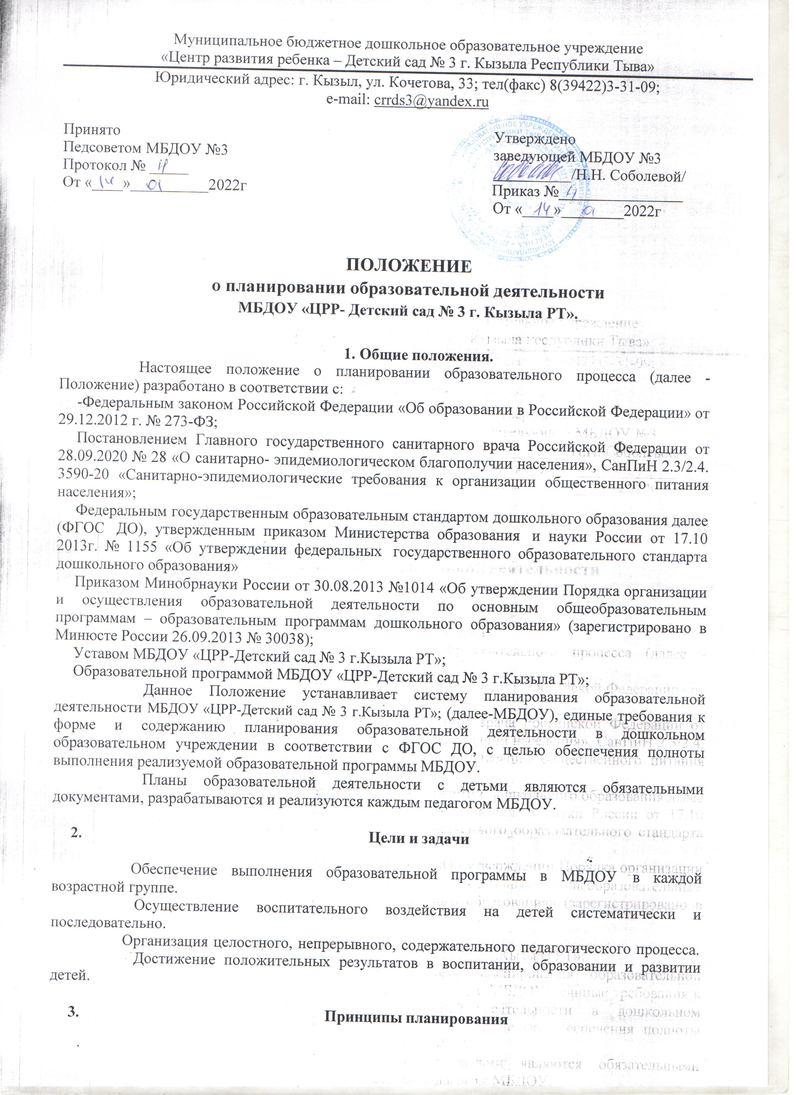

Соответствовать принципу развивающего образования, целью которого является развитие ребенка.
Соответствовать критериям полноты и достаточности.
Сочетать принципы научной обоснованности и практической применяемости.
Обеспечивать единство воспитательных, обучающих и развивающих целей, а также задач процесса образования детей дошкольного возраста.
Строиться с учетом принципа интеграции образовательных областей в соответствии с возрастными возможностями и особенностями воспитанников, спецификой и возможностями образовательных областей.
Основываться на комплексно-тематическом принципе построения образовательного процесса.
Предусматривать решение программных образовательных задач в совместной деятельности взрослого и детей и самостоятельной деятельности детей не только в рамках непосредственно образовательной деятельности, но и при проведении режимных моментов в соответствии со спецификой дошкольного образования.
Предполагать построение образовательного процесса на адекватных возрасту формах работы с детьми, т.е. на основе игровой деятельности.
Сочетать элементы деятельности, способствующие эмоциональной разрядке.
Предусматривать разнообразную деятельность, способствующую максимально возможному раскрытию потенциала каждого ребенка. Планируемая деятельность должна быть мотивирована.
Сочетать разумное чередование в плане организованной и самостоятельной деятельности (непрерывной организованной деятельности с детьми (НОД), игр, совместной работы детей и воспитателя, а также свободной спонтанной игровой деятельности и общения со сверстниками).
Обеспечивать взаимосвязь процессов воспитания и развития (обучающие задачи планируются не только на НОД, но и в других видах деятельности), регулярность, последовательность и повторность воспитательных воздействий (одна игра планируется несколько раз, но изменяются и усложняются задачи и пр.)

Организация работы

Основа планирования педагогического процесса – Образовательная программа МБДОУ (далее – ООП МБДОУ). Система планирования образовательной деятельности в МБДОУ включает в себя:
Комплексно-тематическое планирование;
Перспективное планирование образовательной деятельности (сетка); Календарное планирование.

Комплексно-тематическое планирование:
Составляется педагогами каждой возрастной группы.
Комплексно-тематическое планирование разрабатывается на учебный год на основе ООП и является приложением к рабочей программе педагога.
Интегрирующие темы и периоды их реализации определяется для каждой возрастной группы.
Комплексно-тематическое планирование должно отражать:
Дату реализации интегрирующей темы
наименование интегрирующей темы и период ее реализации; решаемые педагогические задачи;
варианты итоговых мероприятий.

Перспективное планирование образовательной деятельности (сетка НОД):
Перспективное планирование составляется и реализуется совместно педагогами каждой возрастной группы.
Перспективное планирование НОД разрабатывается на каждый месяц учебного года на основе ООП МБДОУ и комплексно-тематического плана.
Перспективное планирование НОД должно отражать: месяц, недели месяца, учебные дни недели; интегрирующие темы недель, месяца; наименование итогового мероприятия и дату его проведения;
реализуемые базовые и интегрируемые образовательные области в соответствии с расписанием НОД;
решаемые педагогические задачи; учебно-методическое обеспечение.

Календарное планирование образовательного процесса:
составляется каждым педагогом МБДОУ, для каждой возрастной группы;
календарное планирование составляется на каждый день на первую и вторую половину дня;
календарное планирование составляется в соответствии с режимом дня, циклограммой образовательной работы с детьми:
планирование утреннего отрезка времени;
планирование организованной образовательной деятельности; планирование прогулки;
планирование второй половины дня.
на начало каждого месяца определяется:
комплекс утренней гимнастики, комплекс гимнастики после сна;
календарный план – предусматривает планирование всех видов деятельности детей и соответствующих форм их организации на каждый день.
компонентами календарного планирования являются: регламентированная деятельность (НОД):
цели и задачи, направлены на развитие, воспитание, обучение (цели и задачи должны быть диагностируемыми);
содержание определяется программой;
организационно-действенный компонент (формы и задачи должны соответствовать поставленным задачам);
результат (что запланировали в самом начале, и что получили должно совпадать).
Нерегламентированная деятельность:
В утренний отрезок времени можно планировать все виды деятельности по желанию детей, деятельность не должна быть продолжительной по времени, ребенок должен увидеть результат своей работы;
в утренний период планируется только знакомые для детей виды деятельности;
вся работа, связанная с формированием культурно-гигиенических навыков, норм поведения;
утренняя гимнастика, работа по закаливанию.
Прогулка:
наблюдение;
подвижные игры, спортивные игры/элементы спортивной игры; игры дидактические, хороводные, забавы, творческие;
индивидуальная работа по развитию движений, по подготовке НОД с детьми, которые недостаточно усвоили материал, с одаренными детьми, при подготовке к праздникам; труд
Во второй половине дня:
все виды игр настольно-печатные, сюжетно-ролевые, строительные, дидактические, развивающие, театральные, развлечения, праздники, сюрпризы, проводимые воспитателем, планируются один раз в неделю;
труд (ручной, хозяйственно-бытовой, коллективный, по подгруппам); воспитание художественной литературой и фольклором;
работа с семьей обучающегося (воспитанника); работа по звуковой культуре речи (ЗКР).
Календарное планирование следует начинать с перспективного и перспективного плана НОД, учитывающего:
требования к максимальной нагрузке образовательного процесса; требования календарно-тематического плана.

Требования к оформлению календарного плана

Календарный план должен быть напечатан в электронном виде, допускаются пометки, дополнения, корректировка понятным аккуратным подчерком.
Обязательно должен быть оформлен титульный лист с указанием группы, фамилии, имени, отчества воспитателей группы, даты начала и окончания плана.
Календарный план должен содержать следующие разделы:
титульный лист;
сведения о проверке плана.
цели и задачи работы на учебный год учебный план
циклограмма организации совместной самостоятельной деятельности тематическое планирование
список детей, список детей по подгруппам режим дня
расписание НОД
комплекс утренней гимнастики, гимнастики пробуждения.

Календарный план оформляется в соответствии с утвержденной формой планирования в соответствии с Приложением №1 данного Положения.
Образовательная деятельность, осуществляемая в режимных моментах, планируется по структуре деятельности: форма работы; тема; цель, направленная на развитие ребенка, на результат; средства, способы, включающие ребенка в деятельность и организующие ее.
При планировании разнообразной детской деятельности указывается форма детской деятельности, ситуация, цель, средства.
Индивидуальная работа с детьми планируется, учитывая результаты наблюдения воспитателей по усвоению ООП МБДОУ.
При планировании приветствуется использование картотек наблюдений, пальчиковой гимнастики, артикуляционной гимнастик и т.п., составленных педагогами группы.
В календарном плане отражается:
вся работа, связанная с формированием культурно-гигиенических навыков, норм поведения, самообслуживания;
работа, связанная с развитием игровой деятельности; работа, связанная с развитием трудовой деятельности;
работа, связанная с развитием образовательной деятельности; работа с родителями, социумом;
развлечения;
индивидуальная работа с детьми по всем разделам ООП МБДОУ
создание ППРС среды в группе, на участке с учетом тематической недели.

Документация и ответственность
Комплексно-тематический, перспективно-календарный и календарный планы являются обязательными документами педагога.
Контроль за перспективно-календарным и календарным планированием осуществляется заместителем заведующего по УВР и /или старшим воспитателем не реже одного раза в 3 месяца, а также в соответствии с запланированными в годовом плане контрольными мероприятиями.
На специально отведенной странице, фиксируется дата проверки, подпись, замечания и рекомендации, с которыми проверяющий знакомит воспитателей и следит за их выполнением.
После окончания учебного года педагог сдает папку в архив в методический кабинет заместителю заведующего по УВР и или/старшему воспитателю.

Приложение № 1

ОБРАЗЕЦ ПЛАНА ВОСПИТАТЕЛЬНО-
ОБРАЗОВАТЕЛЬНОЙ РАБОТЫ

    - Муниципальное бюджетное дошкольное образовательное учреждение «Центр развития ребенка– Детский сад № 3 г.Кызыла РТ»

Календарный план воспитательно-образовательной работы
в младшей группе №1
(дети от 3 до 4 лет)

на 2022-2023 учебный год

Воспитатели:

Дата начала плана: Дата окончания плана:

    - Сведения о проверке плана
Дата проверк и | Результат проверки | Рекомендации | Должность, подпись проверяющего

Цель и задачи МБДОУ «ЦРР – Детского сада № 3» на 2022-2023 учебный год»

Цель:
Построение работы МБДОУ в соответствии с ФГОС, создание благоприятных условий для полноценного проживания ребенком дошкольного детства, формирования основ базовой культуры личности, всестороннее развитие психических и физических качеств в соответствии с возрастными и индивидуальными особенностями, подготовка ребенка к жизни в современном обществе.
Создание условий для профессионального развития педагогов и обеспечение педагогического просвещения родителей в целях непрерывного развития детей.

Задачи:
- Моделирование развивающей предметно-пространственной среды, стимулирующей познавательное развитие и активность детей в различных видах деятельности.
- Совершенствование работы педагогов по развитию речи детей через проектную деятельность, чтение художественной литературы и взаимодействие с семьями воспитанников.
- Совершенствование методического уровня педагогов в овладении и использовании инновационных технологий, развитие коммуникативных, аналитических и конструктивных навыков педагогов.
- Учебный план
(выдает методист)

Циклограмма организации совместной и самостоятельной
деятельности в старшей группе (в каждой возрастной группе своя циклограмма)

- Тематическое планирование (летний период, учебный год, выдает методист)

Список детей
(в алфавитном порядке с датами рождения)
№  п/п | ФИО | Дата рождения | Примечание
1
2
3
4
5
6
7

Список детей по подгруппам

№  п/п | ФИО | Дата рождения | Примечание
1
2
3
4
5
6
7

- Режим дня
(для каждой возрастной группы)

- Расписание НОД (для каждой возрастной группы)

Расписание кружков
- Перспективный план на сентябрь
(Оформляется в виде таблицы)
Понедельник | Вторник | Среда | Четверг | Пятница
01 | 02 | 03 | 04 | 05
08 | 09 | 10 | 11 | 12
15 | 16 | 17 | 18 | 19
22 | 23 | 24 | 26 | 27

Каждый месяц начинается с перспективного плана, в котором указывается дата, образовательная область по которой проходит НОД, тема НОД, используемая методическая литература (автор,
страница, № занятия, например, Ушакова О.А., стр.56, «Усвоение звука и буквы М»)

Комплекс утренней гимнастики
(один комплекс на 2 недели)

При написании плана на неделю указывается:
ВО ВСЕХ ПУНКТАХ ОБЯЗАТЕЛЬНО – ЦЕЛИ!!!
Работа с родителями.
Обогащение развивающей среды в группе.
Утренняя гимнастика, виды ходьбы, подвижная игра.
Сюжетно-ролевая игра с перечислением цели игры, атрибутов и игровых ролей.
Все утренние мероприятия проводятся с целью создания у детей положительного эмоционального настроя на весь день и побуждения их к активному участию в жизни группы.
Планирование утреннего отрезка времени.
При планировании индивидуальной работы необходимо уточнять вид деятельности, его цель и с кем конкретно из детей педагог планирует данную работу.
Беседа – тема, цель, вопросы, оборудование (если необходимо), кому адресована. Артикуляционная гимнастика, дыхательные упражнения- какие (название).
Игры – какие (название), цель, атрибуты (материалы) проводятся с подгруппой детей и рассчитаны на индивидуальную работу с ребёнком.
Планирование режимных моментов. При написании режимных моментов обязательно планировать художественное слово (ясельная, младшая, средняя группы).

Планирование учебных занятий:
Тема занятия
Программное содержание (образовательные, развивающие, воспитательные задачи)

По изодеятельности:
Вид занятия (рисование, аппликация, лепка, ручной труд) Тема занятия
Программное содержание (образовательные, развивающие, воспитательные задачи) Оборудование

Планирование прогулки:
Прогулка обязательно должна проводиться в любую погоду. Согласно СаНПин.
1. Требования к приему детей в дошкольные образовательные организации, режиму дня и организации воспитательно-образовательного процесса:
Рекомендуемая продолжительность ежедневных прогулок составляет 3-4 часа. Продолжительность прогулки определяется дошкольной образовательной организацией в зависимости от климатических условий.
При температуре воздуха ниже минус 15°С и скорости ветра более 7 м/с продолжительность прогулки рекомендуется сокращать.

Рекомендуется организовывать прогулки 2 раза в день: в первую половину дня и во вторую половину дня - после дневного сна или перед уходом детей домой.
Содержание прогулки должно соответствовать физиологическим, педагогическим требованиям во всех возрастных группах. При организации прогулки большую роль играет наличие и состояние участков каждой группы, их планировка и благоустроенность.
Задача прогулки в первую половину дня – восстановить силы после занятий, получить максимальный положительный заряд.
Есть общепринятая структура прогулки.
Если перед прогулкой было физкультурное или музыкальное занятие, то прогулка начнется с наблюдения.
Если же были спокойные виды деятельности, то прогулка начнется с подвижной деятельности.

